Vacuumpomp
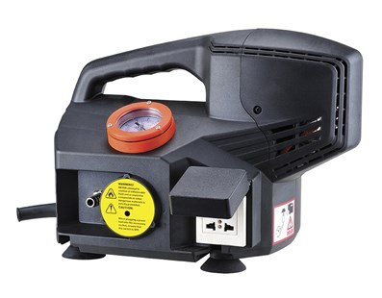
Vacuümpomp VP140
voor vacuümplaat VB400
Deze speciaal ontworpen vacuümpomp is speciaal ontworpen voor gebruik met gereedschappen die aan een vacuümbasis zijn bevestigd
Waarschuwingsgeluid waarschuwt de operator als het vacuüm te laag wordt
Handvat op het contragewicht voor gemakkelijk dragen
Waterfilter met patroon
Snelkoppeling
Met geïntegreerde aansluiting die de voeding van het aangesloten gereedschap afsnijdt
Opmerking: kan worden gebruikt met de optionele vacuümtank voor een stabieler vacuüm
model VP140
Vermogen 200W
Spanning, frequentie 220-240 V 50-60 Hz
Draft 30,5 l / min
max. Vacuüm -0,9 bar
IPx4
Afmetingen (LxBxH) 310 x 238 x 250 mm
Gewicht 6,7 kg

